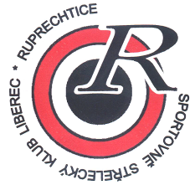
SPORTOVNĚ STŘELECKÝ KLUB LIBEREC – RUPRECHTICE
Kontakt - Milan Regner, Krakonošova 330, 460 14 Liberec 14
tel: 725 515 203 mail: strelba@vrchlickeho.cz www.vrchlickeho.cz/strelba
_____________ _______________________________________________________________

NÁBOR

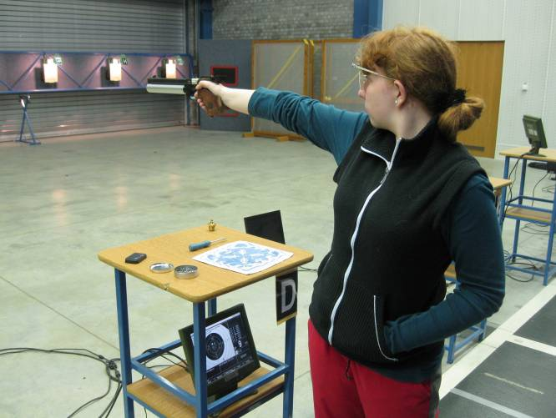
STŘELBA
ZE VZDUCHOVÉ PISTOLE

Střelecký klub Ruprechtice zahajuje trénink
ve sportovní střelbě
ze vzduchové pistole
pro chlapce i dívky od 13 do 17 let.

Rozsah tréninků je 2 x 2 hodiny týdně (pondělí a pátek od 17 do 19 hodin) a jedná se o sportovní přípravu, kterou povede olympionik a státní trenér pro pistolové disciplíny pan Břetislav Putna, mimo jiné i trenér stříbrné medailistky z olympiády v Pekingu Lenky Maruškové.

Náš střelecký klub tak nabízí ojedinělou možnost seznámit se s disciplínou sportovní střelby, která se zatím nikde v libereckém kraji v mládežnických kategoriích netrénuje a úspěšným mladým střelcům umožní věnovat se sportovní střelbě vrcholově.

ZÁJEMCI SE MOHOU DOSTAVIT V PONDĚLÍ 13. A 27. LEDNA
OD 17 HODIN NA ZŠ VRCHLICKÉHO.

